EES N° 75 “Julio Cortázar”
Espacio curricular: Cs Naturales: Física
Fecha: 1/6
Alumno/a:
Trabajo Práctico N° 4 : Resolución de ejercicios con MRU
Actividades
Resolverán los siguientes ejercicios utilizando las fórmulas del MRU:
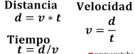
1. Un tanque avanza con MRU a 5 m/s durante 20 segundos. Calcular la distancia recorrida
2. Mario camina con MRU a razón de 10 m/s. Teniendo en cuenta la gráfica, calcular el tiempo que le tomará a Mario llegar a la bandera.

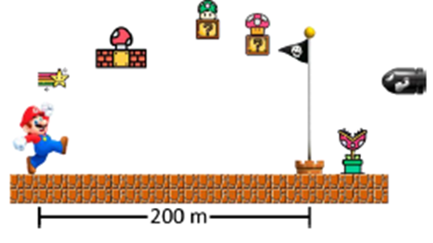
3. Un tren tiene que recorrer 360 km en 2 horas. Hallar la velocidad uniforme, expresada en Km/h
4. ¿Cuánto tiempo demorará un atleta en recorrer 400 m, avanzando a 20 m/seg?
5. Un bus avanza con MRU a 72 km/h. Determinar la distancia recorrida después de 3 horas.

